北 京 林 业 大 学
实 验 任 务 书

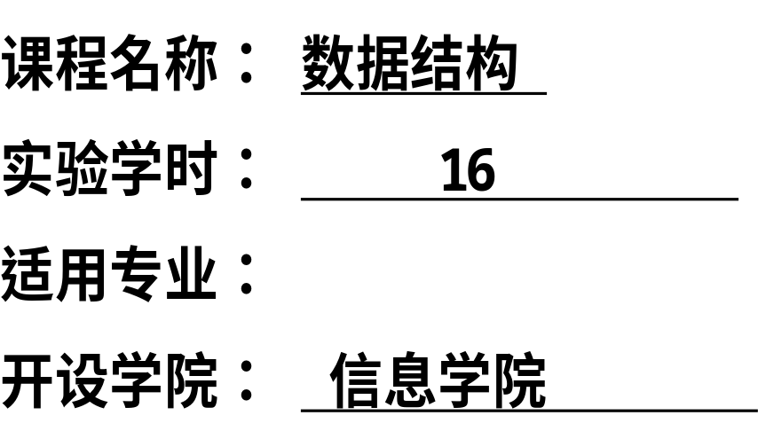

北 京 林 业 大 学
学年— 学年第 学期 数据结构A实验任务书
专业名称： 实验学时： 4
课程名称：数据结构A 任课教师：
实验题目：基于模式匹配算法的病毒感染和网络入侵检测
实验环境：
实验目的：
1．掌握串的定义及基本操作的实现；
2．掌握BF和KMP两种模式匹配算法，能够利用这两种算法解决实际问题，例如：病毒感染检测和网络入侵检测；
3. 培养良好的工程素养和职业素养，诚信守法，能够坚持职业操守和道德规范；培养精益求精的工匠精神、创新精神和探索未知终身学习的意识；培养科技报国的社会责任感、使命感和爱国主义情操。
实验内容：
1. 基于BF算法的病毒感染检测；
2. 基于BF算法的网络入侵检测；
3. 基于KMP算法的网络入侵检测；
4. 基于BM算法的网络入侵检测；
5. 串的其他应用。
具体题目参见头歌平台的实验3，总计15关，其中，1—3关为必做题，4—8关为选做题。
实验要求：
1.程序编写要求：
（1）正确性（满足测试用例的要求）；
（2）可读性（程序结构清晰，添加适当注释）；
（3）健壮性（当输入的数据非法时，能适当地做出正确反应或进行相应处理）；
（4）高效性（尽量采用时间和空间效率较高的算法）
2.实验报告撰写和提交要求：
根据给定的模板撰写实验报告，实验结束后，将实验报告上传到ftp相应班级中的实验3，实验报告文档命名为“学号姓名-实验报告3.docx”，例如“210603102林阳光-实验报告3.docx”。

